《分数与小数的互化》预习导航
班级 姓名 完成时间：___________

知识准备 | 1．比较下面小数的大小。  0.5 ○ 0.75 1.3 ○ 0.987 0.85 ○ 0.805  2．比较下面分数的大小。  ○ ○ 2 ○
自主学习 | 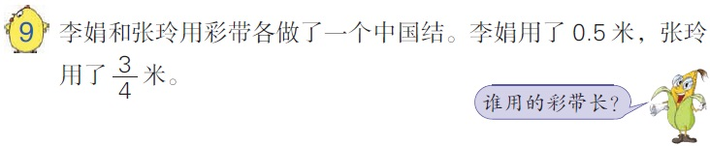  你打算怎样比较？把想法和过程写下来：
我的疑惑
验学巩固 | 1. 把1、、1.85、按从大到小的顺序排列。  2.甲、乙两人加工一批零件，甲平均每分钟加工0.8个，乙平均每分钟加工个，谁的工作效率高些呢？  3.小兔和小猴进行跑步比赛，跑完同一段路程，小兔用分钟，小猴用了0.65分钟，谁的速度快些？

